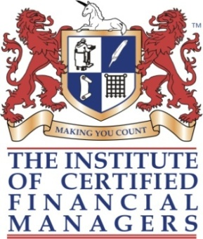
«УПРАВЛІННЯ ПЕРСОНАЛОМ»
Programm ICFM ( UK)
« HUMAN RESOURCE MANAGEMENT» UK

№  н/п | Назва теми | Аудиторна кількість годин | По за аудиторна кількість годин
 | ПОЛІТИКА І СТРАТЕГІЯ УПРАВЛІННЯ ПЕРСОНАЛОМ В ОРГАНІЗАЦІЇ | 5 | 4
 | РЕГЛАМЕНТАЦІЯ УПРАВЛІННЯ ПЕРСОНАЛОМ | 5 | 4
 | МЕТОДИ УПРАВЛІННЯ ПЕРСОНАЛОМ | 5 | 4
 | КОМУНІКАЦІЇ В ОРГАНІЗАЦІЇ. ЗВІТНІСТЬ ПЕРСОНАЛУ | 5 | 4
 | СТИЛІ ВЗАЄМОДІЇ В УПРАВЛІННІ | 5 | 4
 | ЦІННОСТІ І КОРПОРАТИВНА КУЛЬТУРА В УПРАВЛІННІ ПЕРСОНАЛОМ | 5 | 4
 | РОЗВИТОК І НАВЧАННЯ ПЕРСОНАЛУ | 5 | 4
 | АТЕСТАЦІЯ ПЕРСОНАЛУ | 5 | 4
 | Всього: | 40 | 32
 | Загальна кількість годин : | 72 години

